- ROTINA DO TRABALHO PEDAGÓGICO PARA SER REALIZADA EM DOMICÍLIO (Maternal II-A) - Profª Cláudia
- Data: 23 à 27/08 de 2021
E.M.E.I. “Emily de Oliveira Silva”
SEGUNDA-FEIRA | TERÇA-FEIRA | QUARTA-FEIRA | QUINTA-FEIRA | SEXTA-FEIRA
MATERNAL II-A  Vamos conhecer mais um personagem do folclore brasileiro?  - Atividade  Assistir o vídeo lenda do Boi Bumbá turma do folclore.  Objetivo: Apreciar e aumentar o interesse pelas lendas folclóricas e desenvolver imaginação e fala.  Vídeo disponível em: https://www.youtube.com/watch?v=CQ7ma59SBn8&t=29s | MATERNAL II-A  Hoje é dia de música  Disponível em: https://www.youtube.com/watch?v=YP3ZiI-dpLs  - Atividade  Ouvir a música do boi bumbá. Fazer um desenho no papel sulfite do boi bumbá e colorir.  Objetivo: Traços, sons, cores e formas. | MATERNAL II-A  Hora de brincar  Disponível em: https://www.youtube.com/watch?v=Okz41Yrxa8  - Atividade  Vamos assistir ao vídeo e depois fazer essa mesma brincadeira com alguém da família.  Objetivo: estimular a noção de espaço coordenação motora e a atenção das crianças.  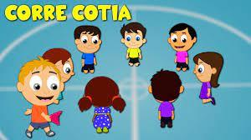 | MATERNAL II-A  - Atividade  Hora da história  Vídeo gravado pela professora Ana Cláudia  Disponível em:  https://youtu.be/XxKc4capL6s  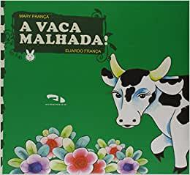 | MATERNAL II-A  - Atividade  Hoje vamos fazer a atividade da apostila, pintar a cara do boi conforme o pedido  Não esqueçam de registrar o momento com foto ou pequeno vídeo enviar para professora.  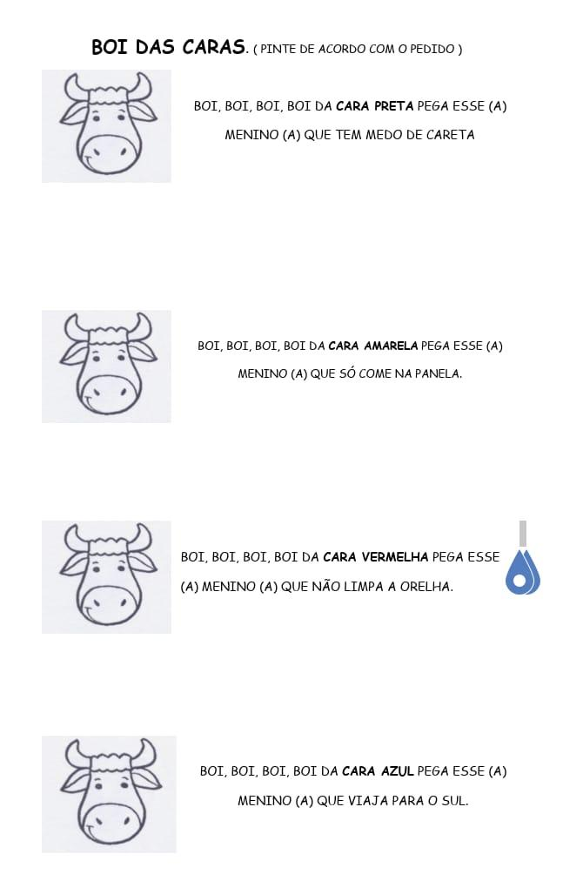  Bom final de Semana !

